东 莞 市 生 态 环 境 局
文件

东 莞 市 农 业 农 村 局

东生态规〔2025〕4号

东莞市生态环境局 东莞市农业农村局
关于印发《东莞市畜禽养殖区域划定方案（2025-2030）》的通知

各园区管委会、镇人民政府（街道办事处），各有关单位：
为衔接现行规划，合理布局畜禽养殖场所空间和结构，继续有效开展畜禽养殖业污染防治工作，市生态环境局、市农业农村局等部门联合编制《东莞市畜禽养殖区域划定方案（2025-2030）》，经市人民政府同意，现印发给你们，请认真贯彻实施。

东莞市生态环境局 东莞市农业农村局
2025年11月24日

东莞市畜禽养殖区域划定方案（2025-2030年）

为合理布局东莞市畜禽养殖结构，规范畜禽养殖行为，强化重点区域、重点流域生态环境保护，切实减轻畜禽养殖业污染，改善生态环境质量，保障人民群众身体健康，提升城市品质，依据《畜禽规模养殖污染防治条例》（国务院令第643号）《自然资源部农业农村部国家林业和草原局关于严格耕地用途管制有关问题的通知》（自然资发〔2021〕166号）等有关规定，结合东莞市实际，制定本方案。
一、适用对象
（一）本市行政区域内畜禽养殖区域的规划布局、畜禽养殖场的设置、畜禽养殖污染防治及畜禽养殖过程的监督管理，适用本方案。
（二）本方案所称畜禽，是指列入《中华人民共和国农业农村部公告》（第303号）国家畜禽遗传资源目录中的畜禽，包括猪、普通牛、绵羊、山羊、鸡、鸭、鸽等。
（三）本方案所称畜禽养殖场，是指达到《中华人民共和国农业农村部公告》（第927号）规定规模标准的规模化养殖场。
二、划定原则
（一）统筹兼顾原则。畜禽养殖区域划定是一项系统工程，是生态环境保护与畜禽养殖业协调发展的有机结合。根据畜禽养殖不同种类对自然环境、水和土壤环境综合承载能力，统筹兼顾畜禽养殖业发展与畜禽养殖污染治理，促进畜禽养殖业的可持续发展和畜禽养殖污染防治的有效推进。
（二）科学合理原则。畜禽养殖区域的划定是与生态保护红线格局相协调前提下，以饮用水水源保护区、自然保护区的核心区和缓冲区、城镇居民区和文化教育科学研究等区域为重点，兼顾江河源头区、重要河流岸带、重要湖库周边等对水环境影响较大的区域，以及需纳入禁养范围进行特殊保护的其它区域，严格按照范围划定原则及边界确定方法，科学合理设置边界范围。
（三）协调一致原则。畜禽养殖区域划定应与区域内生态保护红线制定、主体功能区规划、土地利用总体规划等相协调，与经济社会发展需求和生态文明建设目标相适应，生态环境保护与农业经济结构调整相一致。
三、区域划定
本方案划定范围涉及东莞市32个镇街以及松山湖高新技术产业开发区管理委员会、滨海湾高新区，总面积2460平方公里。
畜禽养殖禁养区指依法划定的禁止建设畜禽养殖场或禁止建设有污染物排放的畜禽养殖场的区域。本方案共划定禁养区总面积为2269.7平方公里，具体包括：
1.饮用水水源保护区
包括东莞市集中饮用水水源一级保护区和二级保护区的陆域范围。已经完成饮用水水源保护区划分的，按照现有陆域边界范围执行；未完成饮用水水源保护区划分的，参照《饮用水水源保护区划分技术规范》（HJ 338－2018）中各类型饮用水水源保护区划分方法确定。
2.自然保护区
包括东莞市国家级和地方级自然保护区的核心区和缓冲区，按照各级人民政府公布的自然保护区范围执行。
3.城镇居民区和文化教育科学研究区等人口集中区域。
根据城镇现行总体规划、动物防疫条件、卫生防护和环境保护要求等，因地制宜，兼顾城镇发展，科学设置边界范围。边界范围内，禁止建设畜禽养殖场。
4.法律法规规定应当划定区域
按照法律法规规定的其他禁止建设畜禽养殖场的区域。
东莞市饮用水水源保护区、自然保护区等区域调整时，禁养区范围随之自然调整。
四、管理要求
（一）禁养区内：对于在禁养区非法建设畜禽养殖场的，由生态环境、农业农村、市场监管、自然资源、城管、林业等部门依据各自职能对违法行为进行查处；由属地镇街（园区）督促依法关闭或搬迁，已清理关闭的，要进一步巩固整治成果。
（二）禁养区以外的区域：根据土地资源可利用实际情况和环境承载力，适度发展规模化、标准化畜禽养殖。新建、改建、扩建畜禽养殖场，或已建的畜禽养殖场申请保留的，应当坚持“资源节约、质量安全、环境友好”原则，合理选址。畜禽养殖场应当严格遵守《中华人民共和国畜牧法》等法律法规和国家政策规定，根据养殖规模和污染防治需要，配套相应的污染防治设施以及畜禽养殖废弃物综合利用和病死畜禽无害化处理设施，并保障其正常运行，确保污染物达标排放；要按照《畜禽养殖场备案管理办法》（中华人民共和国农业农村部令，2025年第２号）做好畜禽养殖场备案管理工作；要建立生产管理、防疫消毒、检疫申报、档案管理等制度，设置科学合理的饲养管理操作规程。
五、职责分工
生态环境部门负责畜禽养殖污染防治的统一监督管理，加强对畜禽养殖场环境监管，加强对畜禽养殖环境污染的监测，督促禁养区以外的区域新改扩建畜禽养殖场依法进行环境影响评价，对非法畜禽养殖场依法进行处理。
农业农村部门负责畜禽养殖废弃物综合利用的指导和服务，积极推行发展种养结合技术，规模化标准养殖。进一步强化禽畜养殖巡查监管，及时掌握畜禽养殖情况，每季度更新畜禽养殖场户名录，并将畜禽养殖数量、养殖品种、规模等情况抄送生态环境部门。依法查处畜禽养殖活动中违反农业相关法律法规的违法行为。
自然资源部门负责对非法占用土地的畜禽养殖场进行查处，协同农业农村部门安排落实禁养区以外的区域合法经营的畜禽养殖场用地。
市场监管部门负责依法登记从事畜禽养殖场经营活动的营业执照申请，依法查处无营业执照经营禽畜养殖场的行为。
城管部门负责对新增畜禽养殖场违法建（构）筑物开展处置，严管厨余垃圾收集处理，对饲养家禽家畜影响市容和环境卫生的依法进行查处。
水务部门负责对河道、湖泊、水库的巡查，配合相关水域管理单位做好水面相关漂浮物的清理打捞工作。
林业部门负责国有林场内非法畜禽养殖场清理整治工作。
公安部门负责对开展非法畜禽养殖场执法过程中出现的阻碍执行职务等违反治安管理处罚法的行为或妨害公务犯罪行为，依法予以查处。
各镇人民政府（街道办事处、园区管委会）是管理辖区内非法畜禽养殖清理整治的直接实施主体，要切实落实属地管理责任，按照市政府统一部署，为畜禽养殖监督管理工作提供强有力的组织保障。各镇（街、园区）下属有关单位、村（社区）以及相关自然保护区、森林公园、林场、水库管理机构按照职能分工具体负责监督管理工作。充分发挥本地新闻媒体的导向作用，准确、客观宣传有关畜禽养殖的政策措施，增强企业和群众畜禽养殖污染防治意识，推进规模、标准、清洁、绿色畜禽养殖发展，防止影响社会稳定事件发生。
六、实施日期
本方案由市生态环境局、市农业农村局负责解释。
本方案自发布之日起实施，有效期至2030年11月23日，其中涉及的国家、省、市法律法规及政策如有修订，从其修订后的规定。《东莞市畜禽养殖区域划分实施方案（2020年修订）》（东环〔2020〕37号）同时废止。

附件：1.东莞市畜禽养殖区域分布图

2.东莞市各镇街范围内畜禽养殖禁养区面积统计表

备注：本规范性文件已经市司法局合法性审查同意发布

公开方式：主动公开

东莞市生态环境局办公室 2025年11月24日印发
校稿：李娴。

附件1
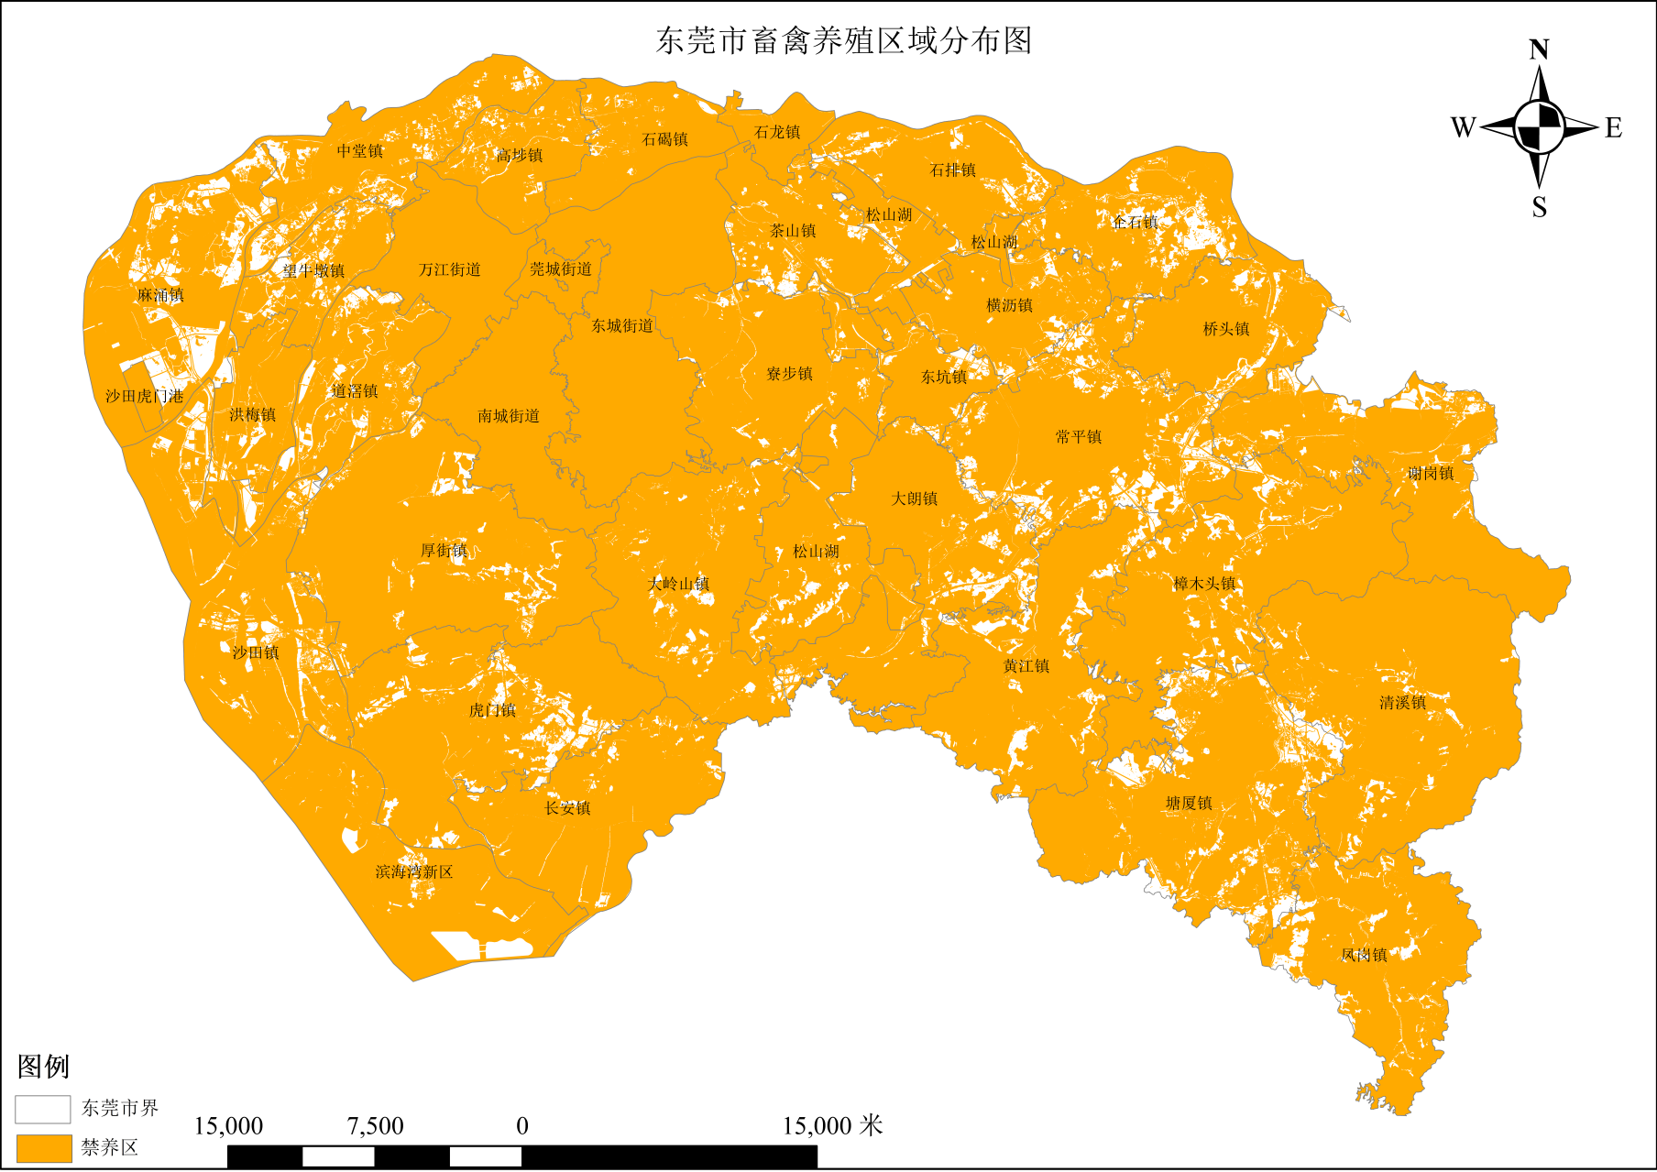
东莞市畜禽养殖区域分布图

附件2

东莞市各镇街范围内畜禽养殖禁养区面积

镇街名称 | 禁养区面积（平方公里） | 镇街面积（平方公里） | 占镇街面积比例
东城街道 | 105.1 | 105.1 | 100%
南城街道 | 56.7 | 56.7 | 100%
万江街道 | 48.5 | 48.5 | 100%
莞城街道 | 11.2 | 11.2 | 100%
石碣镇 | 34.9 | 36.2 | 96.4%
石龙镇 | 13.7 | 13.8 | 99.3%
茶山镇 | 40.9 | 45.4 | 90.1%
石排镇 | 44.5 | 48.8 | 91.2%
企石镇 | 48.8 | 58.2 | 83.8%
横沥镇 | 41.2 | 44.3 | 93.0%
桥头镇 | 51.9 | 56.0 | 92.7%
谢岗镇 | 83.5 | 91.0 | 91.8%
东坑镇 | 21.2 | 23.8 | 89.1%
常平镇 | 87.7 | 103.2 | 84.9%
寮步镇 | 69.7 | 72.5 | 96.1%
樟木头镇 | 110.7 | 118.7 | 93.3%
大朗镇 | 89.2 | 97.6 | 91.4%
黄江镇 | 84.6 | 92.9 | 91.1%
清溪镇 | 134.8 | 140.1 | 96.2%
塘厦镇 | 109.8 | 128.3 | 85.6%
凤岗镇 | 75.6 | 82.4 | 91.7%
大岭山镇 | 91.0 | 95.5 | 95.3%
长安镇 | 76.9 | 79.7 | 96.5%
虎门镇 | 101.2 | 112.6 | 89.9%
厚街镇 | 118.5 | 125.7 | 94.3%
沙田镇 | 100.9 | 107.6 | 90.4%
道滘镇 | 45.8 | 54.3 | 84.3%
洪梅镇 | 30.6 | 33.2 | 92.2%
麻涌镇 | 68.6 | 87.2 | 78.7%
中堂镇 | 51.6 | 59.8 | 86.3%
高埗镇 | 32.6 | 34.6 | 94.2%
望牛墩镇 | 26.7 | 31.7 | 84.2%
松山湖 | 83.7 | 89.8 | 93.2%
滨海湾新区 | 76.9 | 84.1 | 91.4%
总计 | 2269.7 | 2460.1 | 92.3%

